Урок - змагання з теми «Кількість теплоти»
8 клас
Мета. Повторити й узагальнити матеріал теми, підготуватися до тематичного оцінювання; виховувати інтерес до вивчення фізики; розвивати навички самостійної та колективної роботи, увагу, логічне мислення.
Тип уроку: узагальнююче повторення

Передбачувані результати:
а) учні знають основні поняття теми, уміють користуватись основними формулами;
б) нормують науковий підхід до розуміння суті явищ;
в) цінують здобуті знання.
Обладнання: звітні картки, картки – сегменти, презентація.

Організація навчальної діяльності
1) Метод навчання: евристичний.
2) Метод викладання: стимулюючий.
3) Метод виявлення знань: усне опитування, взаємоперевірка.
4) Форма організації навчального процесу: парна
5) Метод роботи учнів: частково-пошуковий.
6) Етап виявлення знань: повторення.

Хід уроку
- I. Рефлексія настрою та готовності до заняття. Мотивація навчання, повідомлення теми і мети. (2 хв)
- Існує давня легенда. Два будівельники везли важкі тачки з камінням.
- Одного з них спитали:
- – Що ти робиш?
- – Та от, звеліли возити каміння, я і вожу. – буркнув той.
- – А ти що робиш? – спитали другого будівельника.
- – Будую Храм Святого Петра. – з гідністю відповів будівельник.
Ось і ми з вами із камінців ваших знань спробуємо збудувати храм науки фізики. Зуміємо? А для цього нам потрібно пригадати все те, що ми з вами вже вивчили. Тема нашого уроку: Розв'язування вправ за темою «Кількість теплоти». Наше завдання сьогодні повторити й узагальнити матеріал теми, підготуватися до тематичного оцінювання
II. Кожен з вас отримує звітну картку, в яку ви вносите свої досягнення на уроці, перевіряючи один одного. Наприкінці уроку картки здаєте.
III. Перевірка домашнього завдання. Заповнення сегментів.
Сегмент №1 – питання з попередньо-вивчених тем.
Один рядок- 1 бал, всього –12балів
№ | Величина |  | Розмірність
 | Назва | Позначення | Назва | Позначення
1 | Маса
2 |  |  | Нютон
3 |  |  |  | с
4 | Вага тіла
5 | Коефіцієнт пружності
6 |  | µ
7 |  |  |  | H∙м
8 |  |  |  | Па
9 | Швидкість
10 | Довжина
11 | Площа | S
12 |  |  |  | Дж

Сегмент №2.
Один рядок- 1 бал*, всього –5 балів*
№ | Величина |  | Розмірність
 | Назва | Позначення | Назва | Позначення
1 | Маса
2 |  | с
3 |  |  |  | ⁰С
4 |  |  |  | Дж
5 |  | Т
За кожну правильну відповідь –2бали
- Записати формули: перетворення ⁰С в К, кількості теплоти при зміні температури тіла._______________________________
- Вкажіть способи зміни внутрішньої енергії._________________________
- Вкажіть види теплопередачі.________________________________
Учні обмінюються сегментами і перевіряють один одного.
VI. Конкурс «Розминка»– 5 хв. Кожне питання 1 бал. Цей конкурс дасть вам можливість налаштуватися на роботу на уроці. Не лякайтеся невдач, уперед!
Розминка
1. Якої пори року Ейфелева вежа стає вищою на 15 см? (Влітку.)
2. Конвекційні потоки в атмосфері (Вітри)
3. Молекули яких хлопчиків (здорових чи застуджених) рухаються швидше? (Застуджених – їхня температура вища)
4. Впаде з неба – не розіб’ється, впаде у воду – розпливеться. (Сніг)
5. Я гаряче зберігаю і холодне зберігаю,
Я і піч, і холодильник вам в дорозі заміняю.(Термос)
6. Речовина, для якої характерна аномалія теплового розширення (Вода)
7. Я під рукою сиджу, і що робити накажу
Або дозволю погуляти, або у ліжечку лежати. (термометр)
V. Конкурс «Аукціон формул» – У формулу вставити пропущені символи. Кожна формула 1 бал.
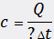
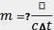
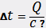
Виконується в зошиті, здійснюється взаємоперевірка.
VI. Конкурс задач з родзинкою.
Виконується в зошиті, здійснюється взаємоперевірка. Кожна задача – 3 бали.
1.Відомо, що навіть в тропіках, де температура води в океані досить висока, час перебування людини у воді обмежений. В результаті теплообміну організм безперервно втрачає тепло і температура тіла, поступово знижуючись, досягає критичної межі, при якій неможлива життєдіяльність органів людини. При температурі води 22 людина за 4 хвилини втрачає 420 Дж, тобто стільки ж, скільки на прогулянці за 1 годину. На скільки градусів охолоджується при цьому організм людини? Маса людини 70 кг. Питома теплоємність людського тіла 3 350.
2. В стані спокою і натщесерце організм людини виробляє за добу стільки енергії, що її вистачило б, щоб нагріти 20 л води від 10 до кипіння. Тепла, що виділяє за 8 годин дроворуб, достатньо, щоб нагріти до кипіння 100 л води. Яку кількість теплоти виробляє тіло людини в спокої і при рубанні дров?
3. У підніжжя гори Монте - Перідо, що в Перінеях,яка сягає 3356 м, розташований цирк Гаварні. Зі скалистих стін Гаварні падають вниз 12 водоспадів. Більшість з них, не долітаючи до дна розсипаються в дрібний водяний пил, що хмарою висить над цирком. Лише води самого потужного водоспаду сягають землі, здолавши 422 м. Як зміниться температура води, якщо вважати, що вся енергія пішла на нагрівання?
Розв‘язання.
- 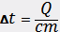 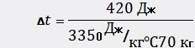=0,002
- c v v
=4200 207560000 Дж; = 4200100=37800000Дж
- E=mgh Q= cm E=Q mgh=cm gh=c
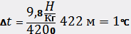

Конкурс VII . Детективний.
Кожна правильна відповідь- 2 бали.
Запитання від Шерлока Холмса
- Якось містер Холмс прийшов у гості до місіс Браун. Вона запросила їх до будинку.
- Я пригощу вас чаєм. Але прошу трішки зачекати: води не запасли. Принесли лід і, щоб він швидше розтанув, я загорнула його у кожух.
- Принципово неправильно, – запримітив Холмс.
Чому? Кожух не гріє, а сповільнює надходження теплоти до льоду та його танення.
- Розповідь доктора Ватсона.
-Якось під час військового походу, мені довелося з своєю військовою частиною заночувати в горах. Готуючи кашу, ми зіткнулися з якоюсь аномалією. Вода в казанку кипіла, але вівсянка залишалася сирою. Довелося випити чаю, та й голодними лягати спати.
- Ніякої аномалії тут немає, і страву приготувати ви змогли б дуже просто, - відповів Холмс.
Чому Холмс не побачив нічого дивного? Як можна було приготувати вівсянку?
Температура кипіння води залежить від атмосферного тиску. Атмосферний тиск в горах низький, температура кипіння невисока. Накривши щільно казанок кришкою можна було збільшити тиск і вівсянка приготувалася б.
3. Господиня запросила містера Ш.Холмса і доктора Ватсона до чаю з млинцями.
- Млинці смачні, поки гарячі, – сказала господиня, – тому я завжди залишаю тарілку з млинцями на підставці, сплетеній з дроту.
- Краще тарілку ставити на дерев’яну підставку, – порадив Холмс.
На чому базується ця порада? Теплопровідність деревини менша, ніж металу, тому на дерев’яній підставці тарілка холонутиме повільніше

Конкурс VIII . Художній.
Кожна правильна відповідь 2 бали.
1.Чому в безвітря полум'я свічки встановлюється вертикально?
Відповідь: При відсутності вітру полум'я свічки встановлюється вертикально, тому як, гаряче повітря, що має меншу щільність, прагне вгору і витягує полум'я свічки вертикально.
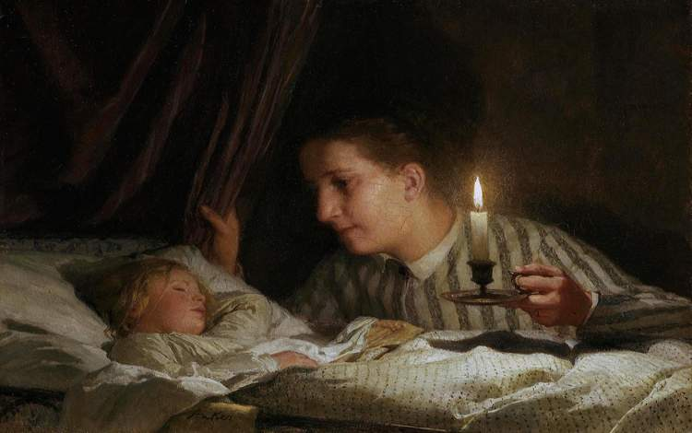

2.Чому мильні бульбашки, наповнені повітрям, деякий час піднімаються, а потім опускаються?
Відповідь: Ми надуваємо їх теплим повітрям, а конвективні теплі потоки піднімаються вгору.

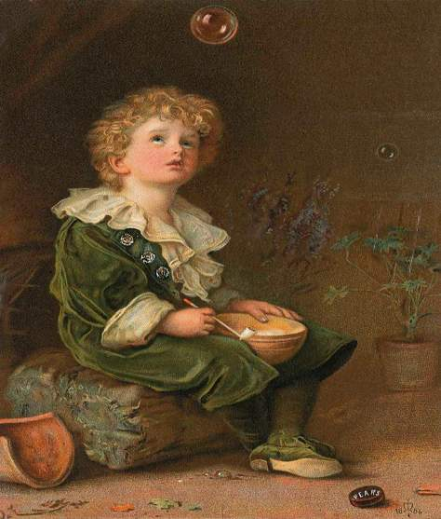

- Навіщо в південних широтах місцеві жителі під час сильної спеки носять тюрбани (чалму) і ватні халати?
Відповідь: Завдяки поганій теплопровідності цих матеріалів вони захищають людей від перегріву (при цьому температура навколишнього повітря повинна бути вище температури тіла людини, тоді цей спосіб діє).
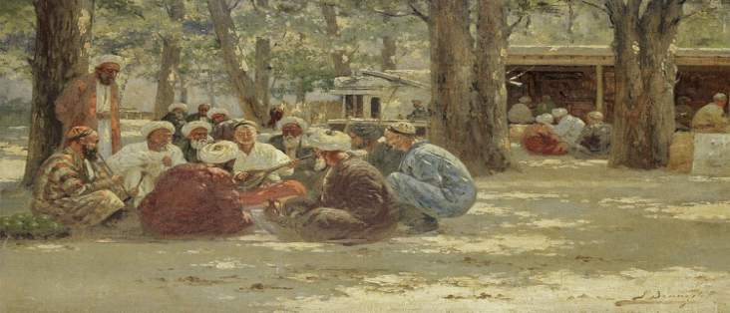

- Чому рибалки, що працюють на вітрильних суднах, краще йти в море вночі, а повертатися з ловом днем?
Відповідь: Одна з причин - можливість скористатися попутним нічним і денним бризом.
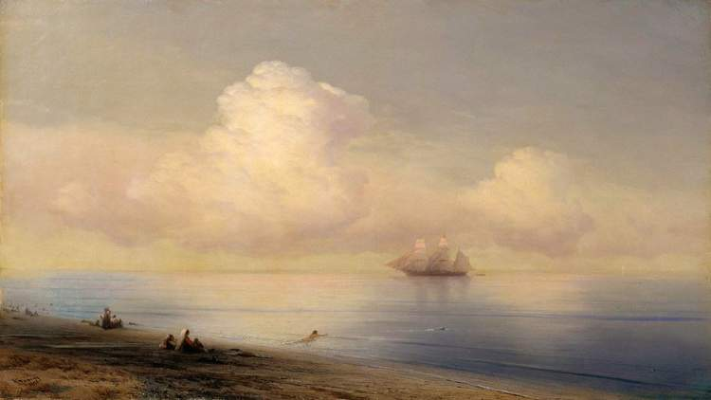

Конкурс IX. Літературний.
Про які види теплопередачі йде мова?
За кожну правильну відповідь – 1 бал.
- Зимове сонце, як мачушине серце: світить, та не гріє.( теплопровідність).
- Не море топить кораблі, а вітер.(конвекція)
- В осінній час сім погод у нас: сіє, віє, крутить, мутить, припікає й поливає. ( конвекція, випромінювання).
- Вітер віє, хоч не знає, що погоду він міняє.( конвекція).
- Кожух лежить, а дурень дрижить.(Теплопровідність).
Теплопровідність:
Білесенькі сніжочки,
Вродились ми з води.
Легенькі, як пушиночки,
Спустилися сюди.
Ми хмарою носилися
Від подиху зими,
І весело крутилися
Метелицею ми.
Тепер ми хочем спатоньки,
Як діточки малі,
І линемо до матінки –
До любої землі...
Матуся наша рідна,
Холодна і суха,
Бо дуже змерзла бідна,
Вона без кожуха.
М. Вороний
2) Раптовий сніг упав на землю,
Завис нечутно на гілах.
І забіліла сосен зелень
У неполоханих гайках.
Вже влаштувавсь ведмідь на зиму
В барлозі темній і зручній.
Лежить і згадує ожину –
І усміхається у сні.
А змерзлі клени і берези
Ховають ноги в теплий сніг.

X. Домашнє завдання:
Повторити параграфи 21 – 24.
Додаткове за бажанням:Скласти сканворд про теплові явища ( 12 слів)

Додаток 1.

Звітна картка учня

Прізвище учня____________________________
Клас____________________

Домашнє  завдання | Розминка | Аукціон  формул | Задачі з родзинкою | Детективний | Художній | Літературний | Всього балів | оцінка

Кількість  балів | 1 - 7 | 8 - 11 | 12 - 16 | 17 - 23 | 20 -24 | 25 - 28 | 29 -32 | 33- 36 | 37 -39 | 40- 44 | 45 49 | 50-56
Оцінка | 1 | 2 | 3 | 4 | 5 | 6 | 7 | 8 | 9 | 10 | 11 | 12

Додаток 2.
Перевірка домашнього завдання.
Прізвище учня ___________________________________
Сегмент №1 – питання з попередньо-вивчених тем.
Один рядок- 1 бал, всього –12 балів
№ | Величина |  | Розмірність
 | Назва | Позначення | Назва | Позначення
1 | Маса
2 |  |  | Нютон
3 |  |  |  | с
4 | Вага тіла
5 | Коефіцієнт пружності
6 |  | µ
7 |  |  |  | H∙м
8 |  |  |  | Па
9 | Швидкість
10 | Довжина
11 | Площа | S
12 |  |  |  | Дж

Сегмент №2.
Один рядок- 1 бал, всього –5 балів
№ | Величина |  | Розмірність
 | Назва | Позначення | Назва | Позначення
1 | Маса
2 |  | с
3 |  |  |  | ⁰С
4 |  |  |  | Дж
5 |  | Т
За кожну правильну відповідь –2бали
- Записати формули: перетворення ⁰С в К, кількості теплоти при зміні температури тіла._______________________________
- Вкажіть способи зміни внутрішньої енергії._________________________
- Вкажіть види теплопередачі._________________________

